Nama : Muhammad Nabiil Fanezi

Nim : 241511020

Kelas : 2A D3

Link Github : <https://github.com/panejii/Project-Mission-3.git>

**Dokumentasi**

1. 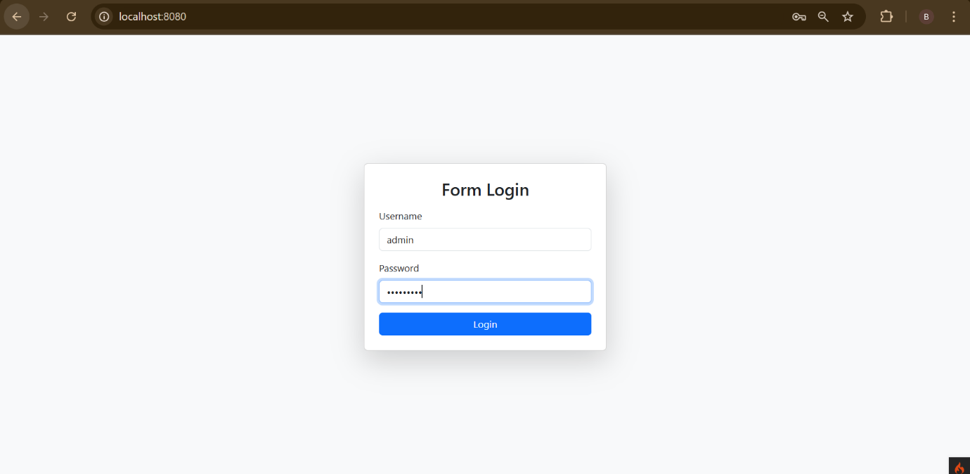Login admin
2. 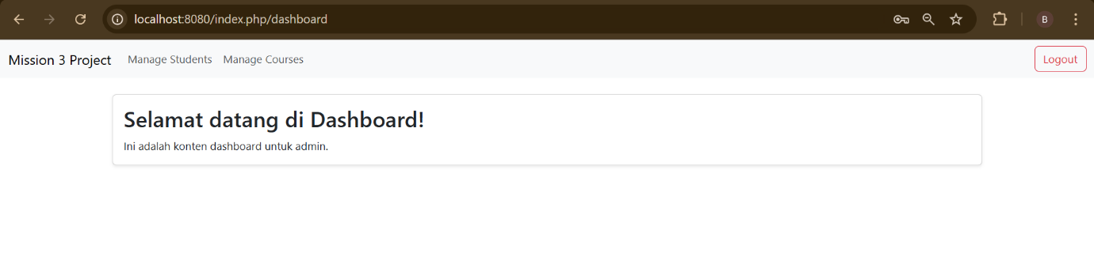Dashboard admin
3. 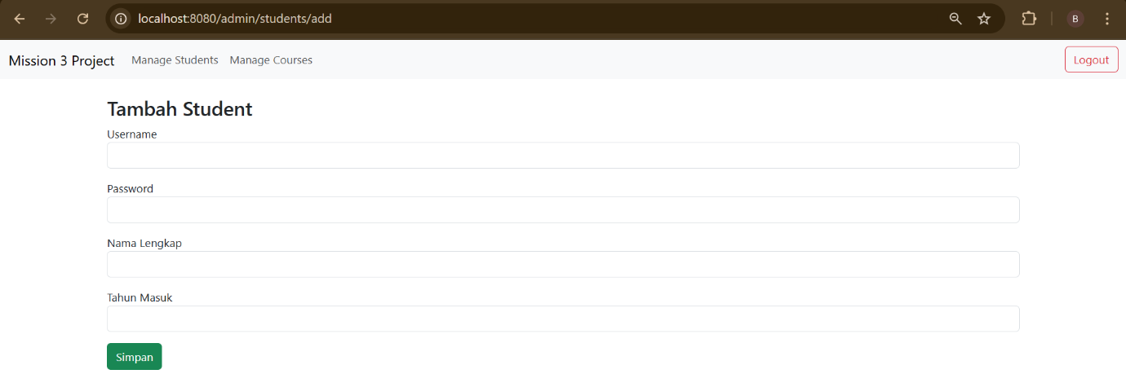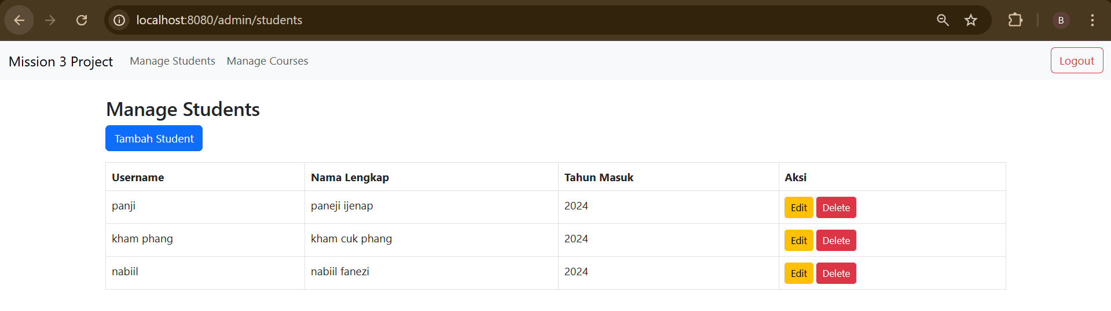Manage student

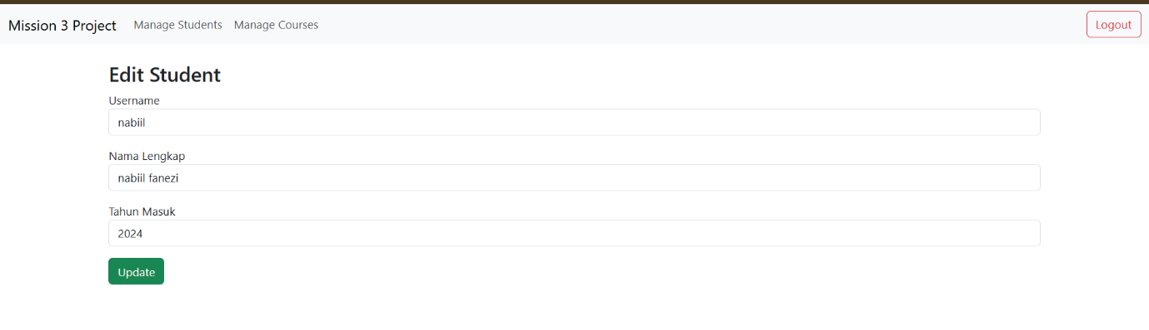

1. 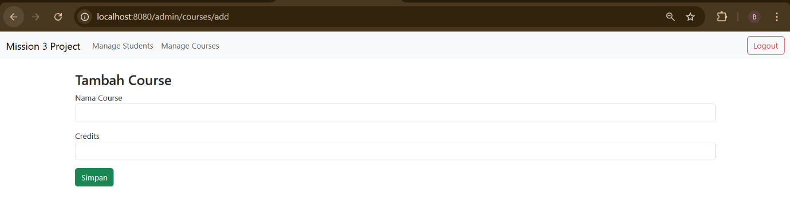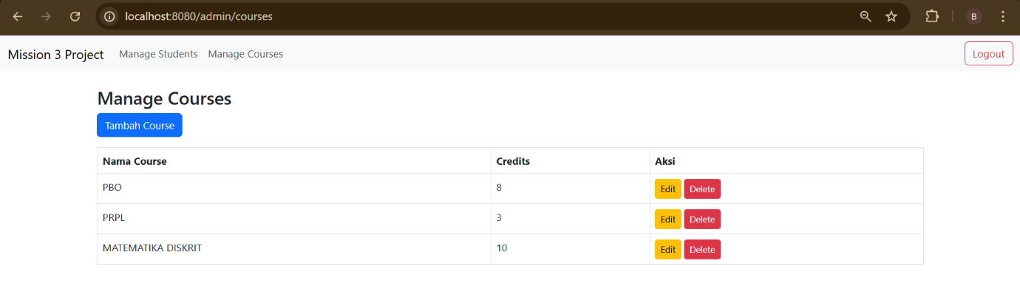Manage course

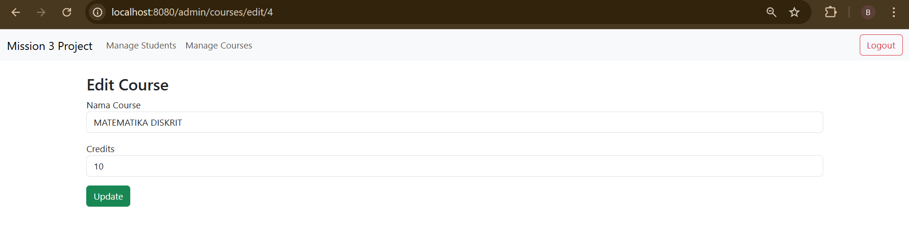

1. 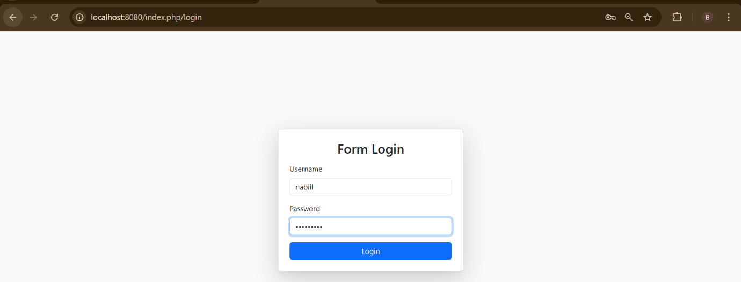Login student
2. Dashboard student

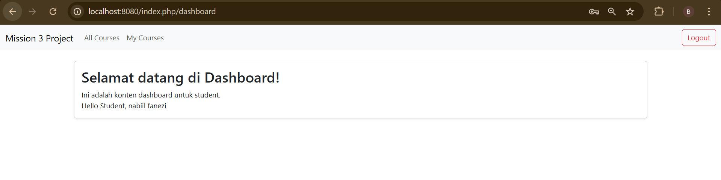

1. All_Course (semua course yang ada pada database)

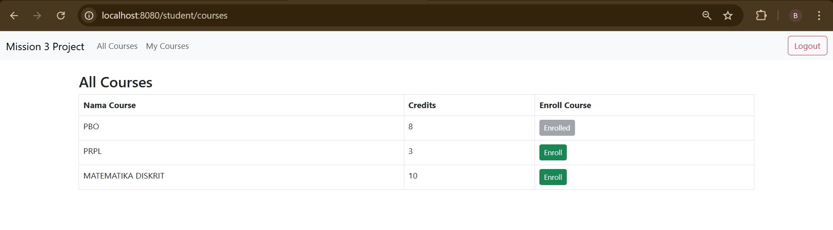

1. 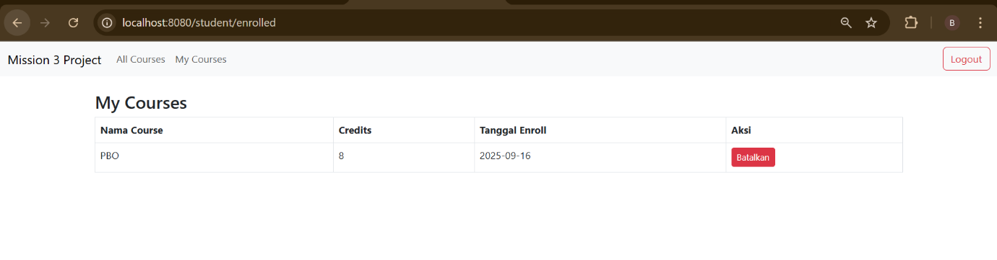My_Course (semua course yang ter enrolled)